**全民营养周-糖尿病膳食指南**

撰稿：《成人糖尿病食养指南》编写组

版权归属：中国营养学会

糖尿病的危险因素多与不合理膳食相关，包括长期高糖、高脂肪、高能量膳食等。纠正不良生活方式，践行合理膳食和积极运动，一直是预防和控制糖尿病发生、发展的有效手段。根据营养科学、中医理论和目前膳食相关慢性病科学研究文献证据，在《成人糖尿病食养指南（2023年版）》编写专家组共同讨论、建立共识的基础上，对糖尿病患者的日常食养提出8条原则和建议。

一、食养原则和建议

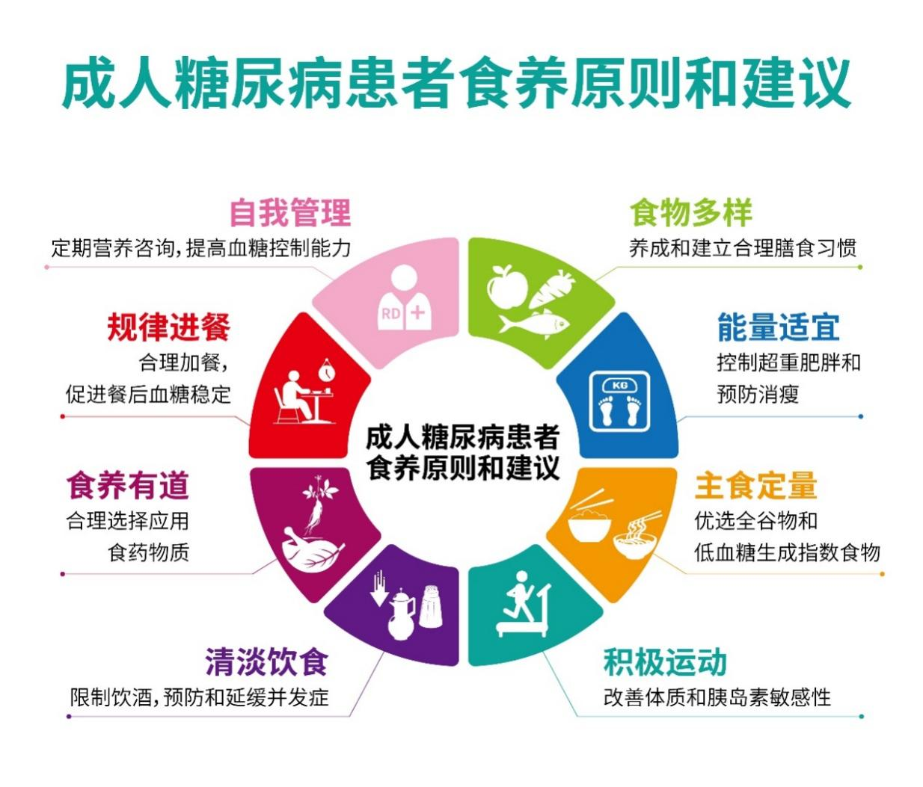

### （一）食物多样，养成和建立合理膳食习惯。

膳食管理和治疗是糖尿病患者血糖控制的核心。应遵循平衡膳食的原则，调整适合自己的食物多样、主食定量、蔬果奶豆丰富、肉类恰当，少油、少盐、少糖。在控制血糖的同时，培养和建立合理的膳食模式，保证每日能量适宜和营养素摄入充足。

### （二）能量适宜，控制超重肥胖和预防消瘦。

膳食能量是体重管理也是血糖控制的核心。推荐糖尿病患者膳食能量的宏量营养素占总能量比分别为：蛋白质15%～20%、碳水化合物45%～60%、脂肪20%～35%。

糖尿病患者要特别注重保持体重在理想范围。肥胖患者减重后可以改善胰岛素抵抗、改善血糖控制。合并消瘦或营养不良的患者，应在营养师等营养指导人员的指导下，通过增加膳食能量、蛋白质的供给，结合抗阻运动，增加体重，达到和维持理想体重。老龄患者应特别注意预防肌肉衰减并保持健康体重。

### （三）主食定量，优选全谷物和低血糖生成指数食物。

血糖生成指数（GI）是衡量食物对血糖影响的相对指标，选择低GI食物有利于餐后血糖控制，在选择主食或谷物类食物时，可参考我国常见食物的血糖生成指数表。主食定量，不宜过多，多选全谷物和低GI食物；其中全谷物和杂豆类等低GI食物，应占主食的1/3以上。

### （四）积极运动，改善体质和胰岛素敏感性。

糖尿病患者可在餐后运动，每周至少5天，每次30～45分钟，中等强度运动要占50%以上，循序渐进，持之以恒。运动不仅对控制血糖大有益处，对整个身体健康都有非常重要的作用。

### （五）清淡饮食，限制饮酒，预防和延缓并发症。

糖尿病前期和所有糖尿病患者都应该清淡饮食，控制油、盐、糖用量。饮酒会导致血糖波动，并伴随大量食物摄入，从而引起血糖升高。油、盐、糖、酒摄入过多，对血糖、血脂和血压等代谢指标均不利。清淡饮食，限制饮酒、维持血糖稳定，有利于防治糖尿病并发症的发生发展。

### （六）食养有道，合理选择应用食药物质。

中医食养是以中医理论为基本指导，以性味较为平和的食物以及食药物质，通过“扶正”与“纠偏”，使人体达到“阴平阳秘”的健康状态。坚持辨证施膳的原则，因人、因时、因地制宜。

### （七）规律进餐，合理加餐，促进餐后血糖稳定。

规律进餐指一日三餐及加餐的时间相对固定，定时定量进餐，可避免过度饥饿引起的饱食中枢反应迟钝而导致的进食过量。不论在家或在外就餐，不暴饮暴食，不随意进食零食、饮料。应该进行科学化定量的营养配餐，合理计划餐次和能量分配。对于病程长、注射胰岛素的患者，应进行血糖监测，用膳食调节，保持血糖稳定。

### （八）自我管理，定期营养咨询，提高血糖控制能力。

糖尿病患者需要切实重视、学习糖尿病知识和自我管理技能。糖尿病患者应将营养配餐、合理烹饪、运动管理和血糖监测作为基本技能。把自我行为管理、低血糖预防处理融入到日常生活中。

应建立与临床经验丰富的营养师、医师团队的咨询和随访服务关系，主动进行定期的咨询和膳食指导。保持健康的生活方式，并控制血糖预防并发症发生发展。

二、食养方举例

### （一）胡桃肉炒韭菜

主要材料：胡桃仁60g，韭菜150g。

制作方法：先将胡桃仁用麻油炒熟，然后放入韭菜翻炒，待韭菜熟后加盐即可食用。

### （二）黑豆黄杞子汤

主要材料：黄芪10g，黑豆10g，枸杞子10g，生姜3g，盐适量。黄芪，非试点地区限执业医师使用。

制作方法：黑豆泡发与其他食材一起，加清水，小火煮至熟透。佐餐食用。

### （三）竹荪山药煲冬菇鸡

主要材料：竹荪10g，山药30g，冬菇15g，胡萝卜30g，鸡肉50g，生姜3g，盐适量。

制作方法：干竹荪切除菌盖后泡发，冲洗后焯水。山药、胡萝卜切块，与泡发的冬菇和鸡肉放入汤煲中，加水适量，大火滚15分钟，改小火煮30分钟，加入竹荪再煮20～30分钟。佐餐食用。

三、不同地区春季食谱示例

以下食谱适合轻体力活动的成人糖尿病患者，一天食谱的能量在1600～2000kcal范围，使用者可结合自身活动量及其他因素合理调整能量。食谱设计保持食物多样，尽量选择低GI食物、食药物质和中医食养方。全天限量烹调油25g，盐5g。

北方

|  |  |
| --- | --- |
| 早餐 | 燕麦核桃包（面粉60g，燕麦15g，核桃5g）  纯牛奶（250ml）  煮鸡蛋（鸡蛋50g）  拌三丁（豆腐干25g，莴笋75g，胡萝卜50g） |
| 中餐 | 杂粮饭（大麦50g，糙米50g）  虾仁西芹白果百合（虾仁50g，西芹75g，白果*10g，百合*15g）  姜汁菠菜（生姜*5g，菠菜200g）  紫菜蛋花汤（紫菜10g，鸡蛋15g） |
| 加餐 | 苹果（100g） |
| 晚餐 | 蒸芋头（芋头100g）  酿苦瓜（苦瓜100g，猪里脊肉20g，猪五花肉5g，口蘑25g）  扒菜心（菜心200g）  天麻炖乳鸽（天麻*5g，乳鸽50g） |
| 油、盐 | 全天总用量：植物油20g，盐5g |
| 注：*为食谱中用到的食药物质，如姜、白果、百合等。天麻，非试点地区限执业医师使用。 | |

西部

|  |  |
| --- | --- |
| 早餐 | 全麦馒头（全麦面粉60g）  低脂牛奶（250ml）  香椿炒鸡蛋（鸡蛋50g，香椿100g） |
| 中餐 | 杂粮饭（大米50g，薏苡仁*15g）  芦笋炒肉（芦笋100g，猪瘦肉100g）  炝炒菜心（菜心150g） |
| 加餐 | 草莓（150g） |
| 晚餐 | 杂粮饭（大米40g，糙米25g）  凉拌鸡（西芹75g，鸡肉75g）  酸辣刀豆丝（刀豆角150g） |
| 油、盐 | 全天总用量：植物油20g，盐5g |
| 注：*为食谱中用到的食药物质，如薏苡仁。 | |

南方

|  |  |
| --- | --- |
| 早餐 | 三丝炒苕粉（油菜30g，鸡肉50g，柿子椒10g，鸡蛋20g，苕粉60g）  纯牛奶（250ml）  榛子（10g） |
| 中餐 | 米饭（大米100g）  清蒸鲈鱼（鲈鱼100g）  韭菜炒牛肉（韭菜50g，牛肉80g）  西红柿豆腐排骨汤（西红柿50g，豆腐50g，猪排骨15g） |
| 加餐 | 猕猴桃（150g） |
| 晚餐 | 杂粮饭（大米60g，玉米碴40g）  香菇木耳蒸肉饼（香菇10g，木耳10g，猪瘦肉30g）  洋葱炒蛋（洋葱25g，鸡蛋40g）  黑豆黄杞子汤（黄芪*10g，黑豆10g，枸杞子*10g，生姜*3g） |
| 油、盐 | 全天总用量：植物油25g，盐5g |
| 注：*为食谱中用到的食药物质，如枸杞子、生姜。黄芪，非试点地区限执业医师使用。 | |

更多食养建议详见《成人糖尿病食养指南（2023年版）》